**教学资源库合并技术方案**

# 背景及现状

中浦学院在全院推广院务系统中教务管理模块的同时，发现课程库、师资库、资源库、现场教学点、案例资源库等内容杂乱五章，导致排课时出现重复数据，造成评价等统计信息无法取得准备数据。针对相关部门的意见反馈，学院成立了专门的资源中心来梳理资源库。

# 方案目标

* 配合资源中心重新梳理资源库。
* 制作资源库合并工具。
* 制定《资源库合并指南》。
* 改造教务系统，对输入数据重复进行预防。

# 资源库分析

## 课程库分析

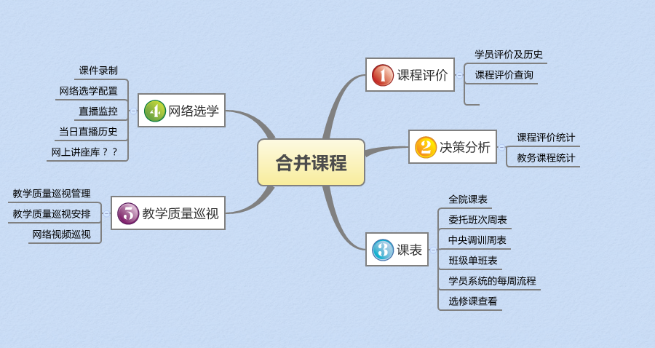

图 合并课程设计的内容

## 师资库分析

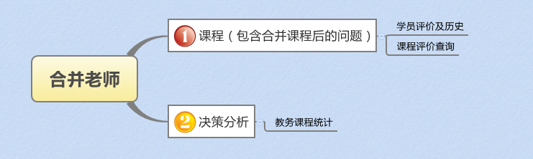

图 合并教师设计到的内容

# 资源库梳理逻辑

## 教师库合并

* 界面设计

由于现在数据是没法自动合并的，必须由人工来操作。可以提供一个快速检索的界面来检索关键字，比如有一个检索姓名中有“王”字的老师，查询出来10个，同名的老师将分组显示，由用户来勾选哪些同名老师需要合并，选择好会由用户再选择一个主记录，所有被合并的教师信息，包括教师所授的课程都会归到主记录上。并且系统内所有和教师有关的数据都会跟新成主记录的教师ID。

* 逻辑处理

找到要主记录的ID然后将其他教师的ID以及其上的课程、评价等内容全部跟新成主记录的教师ID，然后删除其他记录。

## 其他资源库合并

* 教材库、案例资源库、现场教学点合并方式类似于师资库

## 课程库合并

* 界面处理

由于现在数据是没法自动合并的，必须由人工来操作。可以提供一个快速检索课程名称的界面。比如输入关键字“马克思”，查询出N个带马克思字样的课程，同名的课程会用特殊颜色显示。然后选择需要合并的课程，点击合并时提示选择一条主记录，并且有以下这些选项：“是否合并教师”，“是否合并教材库”，“是否合并案例资源库”，“是否合并现场教学点”。若勾选了“是否合并教师”，则会将2们课程的教师做对比，若是同一ID的，则正常合并，若是同名的教师但是ID不同则提示“该课程似乎是同一老师授课，但教师ID不同，请先合并教师”。若是不同教师则合并完的课程则代表这些教师都是这门课的授课教师，其他合并选项也是此类情况。

* 逻辑处理

先找到主记录的课程ID，然后将“授课教师”、“现场教学点”、“教材资源库”、“案例资源库”进行比对，如果发现有相同名字但是ID不同的记录则进行提示，按照用户的选择不同将不同课程的“授课教师”、“现场教学点”、“教材资源库”、“案例资源库”进行合并或者选择全部作为主记录课程的资源关联项。

# 风险点

1、由于合并操作无法复原，若操作失误则数据有可能会丢失。

2、建议一定要先合并除了课程库以外的资源库，因为课程库和其他资源库有关联关系所以如果先合并课程库则会造成其他资源丢失以致无法合并的现象。

# 工作量

|  |  |  |  |  |
| --- | --- | --- | --- | --- |
| 序号 | 模块 | 内容 | 工作量（人天） | 备注 |
|  | 无 | 梳理资源库 | 10 | 表结构梳理  业务关联梳理 |
|  | 合并工具 | 界面设计 | 10 | 需要做业务调研 |
|  | 逻辑设计 | 5 |  |
|  | 开发 | 21 |  |
|  | 资源库改造 | 界面设计 | 3 | 防止重复数据 |
|  | 逻辑设计 | 3 |  |
|  | 开发 | 5 |  |
|  | 系统测试 | 单元测试 | 10 |  |
|  | 集成测试 | 5 |  |
|  | 上线 | 院务系统版本更新 | 1 |  |
|  | 相关文档 | 《资源库合并指南》 | 2 |  |
|  | 指导培训 | 指导资源中心老师  指导教务部、对外培训相关老师 | 10 | 指导周期为1周 |
|  | ***合计：*** |  | 85 |  |